**OBJETIVOS**:

* Verificar el rendimiento de la aplicación CLASS Modeler mediante la realización de pruebas de carga.
* Determinar el nivel de satisfacción y la facilidad de uso que el estudiante percibe mediante la utilización de la aplicación en un ambiente real.

**PROCEDIMIENTO**:

* Se realizará un ejercicio donde todos los estudiantes realicen el mismo diagrama de clases.
* Se determinará el rendimiento de la aplicación al momento de diseñar los diagramas y de generar el código fuente del mismo.
* La prueba se realizará en un salón de clases donde todos los estudiantes tengan la misma conexión a internet.
* Se tiene acceso al servidor de pruebas mediante una conexión a internet, no necesariamente una red local; esto permite simular un ambiente real de ejecución de la aplicación.

**TIEMPO ESTIMADO DE LA PRUEBA:** 15 Minutos

**DIAGRAMA DE EJEMPLO:**

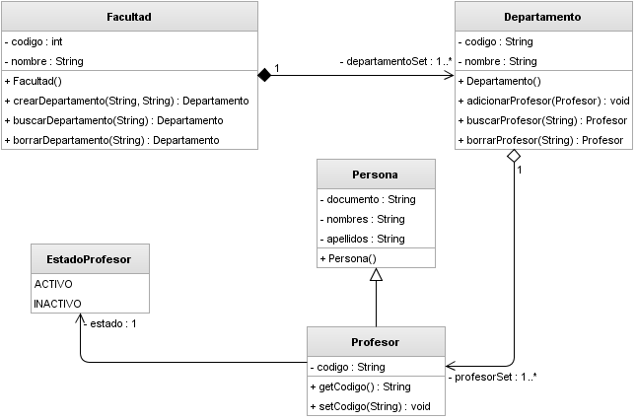

**Nombre de la Materia**: _________________________________________ **Semestre**: _______

1. Durante la realización del ejercicio, ¿cuánto fue el tiempo máximo que tuvo que esperar para recibir respuesta a una acción realizada?
2. De 0 a 3 segundos.
3. De 4 a 10 segundos.
4. De 11 a 20 segundos.
5. De 21 a 40 segundos.
6. Mayor de 40 segundos.
7. ¿Considera que el tiempo de espera es aceptable?
8. SI
9. NO
10. ¿Qué calificación le daría al rendimiento general de la aplicación?
11. EXCELENTE
12. BUENO
13. REGULAR
14. MALO
15. ¿Considera que la aplicación permite realizar diagramas de clase correctamente?
16. SI
17. NO
18. Respecto a la facilidad de uso, ¿Qué calificación le daría usted al software?
19. DIFICIL
20. INTERMEDIO
21. FACIL
22. ¿Tuvo problemas para realizar el diagrama de ejemplo?
23. SI
24. NO

Cuales: _______________________________________________________________________________ ______________________________________________________________________________________________________________________________________________________________

1. ¿Considera que el código fuente obtenido va de acuerdo al diagrama diseñado?
2. SI
3. NO
4. PARCIALMENTE